
Mesures et incertitudes en Terminale S

Compétences travaillées :
Identifier les sources d’erreur au cours d’un mesurage.
Estimer l’incertitude d’un mesurage :
- Savoir évaluer une incertitude de type A :
  - estimer l’écart-type d’une série statistique
  - calculer l’incertitude associée selon le niveau de confiance choisi
  - donner un intervalle de confiance
- Savoir évaluer une incertitude de type B :
  - estimer l’incertitude type d’une mesure effectuée avec un instrument
  - calculer l’incertitude associée pour un niveau de confiance de 95%
  - donner un intervalle de confiance
Savoir, si besoin, combiner des erreurs de type A et des erreurs de type B pour estimer l’incertitude globale d’un mesurage.
Valider le résultat d’une mesure, comparaison à une valeur de référence.

Thème d’appui à l’activité :
TP « Influence de différents paramètres sur la période d’un oscillateur mécanique » (B.O. 2011 - Partie : COMPRENDRE / Sous-partie : Temps, mouvement et évolution)

Supports de l’activité :

I / ETUDE DES OSCILLATIONS DU RESSORT
Soutien : utilisation des mesures réalisées en TP pour déterminer la valeur de k₁

  - Influence de la constante de raideur k sur la période des oscillations :
Les élèves ont comparé en TP les périodes d’oscillation T₁ et T₂ de deux ressorts avec des constantes de raideur k₁ et k₂ différentes.
Ils estiment ici la valeur de T₁ ainsi que son incertitude U(T₁). Ils feront pour cela une évaluation de type A : étude statistique sur l’ensemble des mesures qu’ils ont réalisées.

  - Influence de la masse sur la période des oscillations d’un ressort de raideur k₁ :
Les élèves ont mesuré en TP la période des oscillations pour différentes valeurs de la masse suspendue au ressort n°1.
Ils estiment maintenant la valeur de la masse suspendue m en faisant une évaluation de l’incertitude correspondant à cette mesure. Il s’agit d’une incertitude de type B, elle est notée U(m). Le fabricant de la balance ne précisant pas si la valeur donnée est une incertitude-type ou non, nous serons ici (et comme souvent) dans le cas n°2 de l'encadré de l'activité 2.
Les élèves combineront ensuite U(T₁) et U(m) pour trouver U(k₁).

II / ETUDE DE L’ALLONGEMENT DU RESSORT A L’EQUILIBRE
Approfondissement : utilisation de la RFD à l’équilibre pour déterminer k₁

La constante de raideur k correspond au produit de l’accélération de la pesanteur g, par le quotient de la variation de la masse sur l’allongement du ressort.
Les élèves estiment à nouveau la valeur de k₁ en faisant une évaluation de type B mais cette fois dans le cas d’une mesure effectuée avec un appareil analogique (= la règle).

III / COMPARAISON DES DEUX ETUDES MENEES POUR DETERMINER k₁
Critique des méthodes I/ et II/ de détermination de k₁. Qualité du mesurage.

Placer chacune des deux valeurs et son intervalle de confiance sur un axe gradué. Déterminer la méthode qui donne la mesure de k₁ de meilleure qualité.

Résumé :
Travail sur les incertitudes de mesures à partir des résultats obtenus en TP.
Un document sous forme de schéma recensant les différents types d’erreurs sera préparé.

Mots clé :
Ecart-type expérimental, incertitude, intervalle de confiance

Auteurs et établissement :
Séverine LEGET, Lycée Marceau, Chartres
Alain GOURSAUD, IA-IPR Physique-Chimie

Mesures et incertitudes en Terminale S – Groupe SOUTIEN

I / ETUDE DES OSCILLATIONS DU RESSORT

Remarque : La notation utilisée dans les encadrés de ce document désigne une mesure quelconque. Il ne s’agit pas forcément d’une mesure de masse.

Activité n°1 – SOUTIEN
Estimer une incertitude de répétabilité (incertitude de type A)

Tableau de valeurs obtenu lors du mesurage de la période d’oscillation du ressort 1 :

N° de l’essai | 1 | 2 | 3 | 4 | 5 | 6 | 7 | 8 | 9
20.T₁ (en s)  (pour 20 oscillations) | 10,60 | 10,53 | 10,69 | 10,44 | 10,47 | 10,65 | 10,56 | 10,62 | 10,56
T₁ (en 10⁻¹ s) | 5,300 | 5,265 | 5,345 | 5,220 | 5,235 | 5,325 | 5,280 | 5,310 | 5,280

Le but est d’estimer la valeur de la période d’oscillation du ressort 1 notée ainsi que son incertitude Ces valeurs peuvent être obtenues à l’aide de la calculatrice.
- Quel est le nombre de mesures effectuées ? Reporter ces valeurs sur un axe gradué.
- Donner la valeur moyenne de de la série de mesures. La reporter sur l’axe gradué.

est définie par :
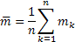

- Donner la valeur de l’écart-type de la série de mesures.

est défini par :
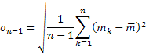

- Calculer l’incertitude élargie à 95% (ou incertitude de répétabilité à 95%) notée .

On définit en fait deux écart-types définis par la relation :

- (ou ) désigne l’écart-type expérimental.
- (ou ) désigne l’écart-type mathématique.

est définie par :
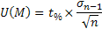
- est le facteur d’élargissement ou « coefficient de Student ». Il dépend du nombre de mesures effectuées et du niveau de confiance choisi : et
- désigne l’incertitude-type.
- Exprimer le résultat complet du mesurage : et préciser son unité. Reporter la largeur de l’intervalle de confiance sur l’axe gradué.

RAPPEL
Incertitude avec au plus deux chiffres significatifs, le second étant arrondi à la valeur supérieure

Arrondie à la même décimale que le dernier chiffre significatif de l’incertitude

Activité n°2 – SOUTIEN
Estimer une incertitude liée à un instrument (incertitude de type B)

Le but est d’évaluer l’incertitude sur la valeur du mesurage de la masse suspendue.
La mesure de est réalisée à l’aide d’une balance de précision. Sur l’appareil figure l’indication : « précision = 0,01g». On mesure : .

- Donner des exemples d’appareils analogiques. La balance de précision en est-elle un ?
- En choisissant le cas le plus adapté, calculer l’incertitude élargie correspondant à cette mesure.
- Exprimer le résultat complet du mesurage : et préciser son unité.

Cas 1 : le fabricant donne l’incertitude-type :

Cas 2 : le fabricant donne une précision sans indiquer s’il s’agit d’une incertitude-type :
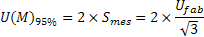

Cas 3 : la mesure est effectuée avec un appareil analogique :
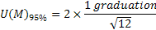

Activité n°3 – APPROFONDISSEMENT
Combinaison d’incertitudes, détermination de

On donne les formules suivantes :
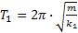 et 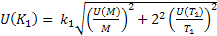

- Exprimer en fonction de et .
- A l’aide de cette formule, estimer .
- Donner le résultat complet du mesurage de , constante de raideur du ressort 1.
Mesures et incertitudes – Groupe APPROFONDISSEMENT

II / ETUDE DE L’ALLONGEMENT DU RESSORT A L’EQUILIBRE

Remarque : La notation utilisée dans les encadrés de ce document désigne une mesure quelconque. Il ne s’agit pas forcément d’une mesure de masse.

Activité n°4 – APPROFONDISSEMENT
Mesurage de k₁ par la méthode de l’allongement du ressort

Le but est d’exprimer la constante de raideur du ressort en fonction de , de l’augmentation de masse et de l’allongement du ressort .
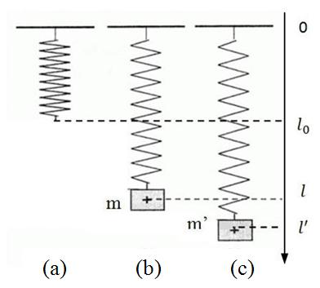
- Faire le bilan des forces extérieures appliquées au système {masse }.
- Enoncer le principe d’inertie dans le référentiel terrestre supposé galiléen :
  - pour le cas (b), équation (E₁)
  - pour le cas (c), équation (E₂)

- Déduire de (E₁) et (E₂) que l’expression de en fonction de , et est :
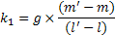

Les valeurs expérimentales : ; ; ;

Activité n°5 – APPROFONDISSEMENT
Evaluation de en fonction de, et ,

Le but est de donner le résultat complet du mesurage de par cette seconde méthode.

1) Estimer le résultat de la différence entre les deux masses et :

Si les mesurages complets des masses M’ et M donnent :
et
Alors l’incertitude sur la différence des deux valeurs est :

  - Réutiliser l’activité 2 en l’adaptant au mesurage complet de l’augmentation de masse :
.

2) Estimer le résultat de l’allongement du ressort :

Il s’agit d’une incertitude de type B sur un appareil analogique (= la règle) donnée par :
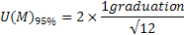
  - Sur le dispositif expérimental, il n’est pas possible de déterminer l’allongement du ressort au millimètre près, en raison de l’erreur de parallaxe réalisée lors de la lecture. On considère donc que la graduation minimale de la règle n’est pas de 1mm mais de 2mm :
1 graduation = 0,002m
  - Exprimer le résultat complet du mesurage de et de . Préciser leur unité.
  - Exprimer l’incertitude sur la différence des deux valeurs à l’aide de la formule encadrée dans l’activité 5-1).
  - Estimer le mesurage complet de l’allongement du ressort : .

3) Estimer le mesurage de l’accélération de la pesanteur g :

La valeur de l’intensité du champ de pesanteur est de 9,81m.s⁻², connue à 0,01m.s⁻² près.

  - Calculer l’incertitude élargie associée à , en considérant qu’il s’agit d’une grandeur issue de mesures analogiques (cf. formule de l’activité 5-2).)

4) Estimation finale de la constante de raideur k₁ du ressort 1 :

Il s’agit d’un cas d’incertitudes composées. On utilise alors les formules suivantes :
Pour ou alors : 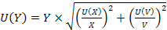

- Des trois grandeurs , et , quelle est celle dont la précision est la plus faible ?
- Calculer l’incertitude élargie à l’aide de la relation encadrée ci-dessus.
- Estimer le mesurage complet de la constante de raideur du ressort : .

Mesures et incertitudes – Comparaison des deux études

III / COMPARAISON DES DEUX MESURAGES DE k₁

Activité n°6 – APPROFONDISSEMENT
Regard critique, choix de la méthode I/ ou II/ la plus précise pour la détermination k₁.

- Placer sur un même axe :

- EN ROUGE : la valeur mesurée de k₁ obtenue par l’étude I/ portant sur les oscillations du ressort, et les bornes de l’intervalle de confiance qui lui est associé.

- EN VERT : la valeur mesurée de k₁ obtenue par l’étude II/ portant sur l’allongement du ressort à l’équilibre, et les bornes de l’intervalle de confiance qui lui est associé.

- Quelle est parmi ces deux méthodes (étude des oscillations ou étude de l’allongement du ressort à l’équilibre) celle qui offre le mesurage de k₁ de meilleure qualité ?

CORRECTION
I / ETUDE DES OSCILLATIONS DU RESSORT

Activité n°1 – SOUTIEN
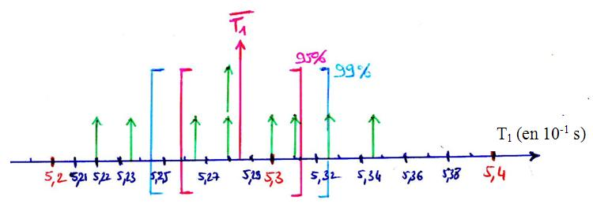

- (incertitude élargie à 95%)

- soit :

Activité n°2 – SOUTIEN

- Appareils analogiques : règle, palmer, pied à coulisse, thermomètre, voltmètre à aiguille.
La balance de précision n’en est pas un.
- Cas 2 :
- soit :

Activité n°3 – APPROFONDISSEMENT

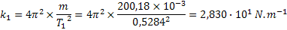
La formule suivante permettant d’évaluer l’incertitude sur k₁ est :
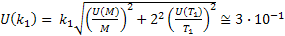
Avec cette méthode, le résultat complet du mesurage de est donc :

Soit

II / ETUDE DE L’ALLONGEMENT DU RESSORT A L’EQUILIBRE

Activité n°4 – APPROFONDISSEMENT
; ; ;
Activité n°5 – APPROFONDISSEMENT

Mesurage de

Mesurage de

Mesurage de g
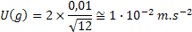

Mesurage de K₁
car
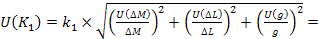

Soit

III / COMPARAISON DES DEUX MESURAGES DE k₁

Activité n°6 – APPROFONDISSEMENT

- EN ROUGE : la valeur mesurée de k₁ obtenue par l’étude I/ portant sur les oscillations du ressort (avec son intervalle de confiance)

- EN VERT : la valeur mesurée de k₁ obtenue par l’étude II/ portant sur l’allongement du ressort à l’équilibre (avec son intervalle de confiance)
